# 河北水环境修改文档

* 1. 省级土壤处账号，仅可查看地下水两个模块

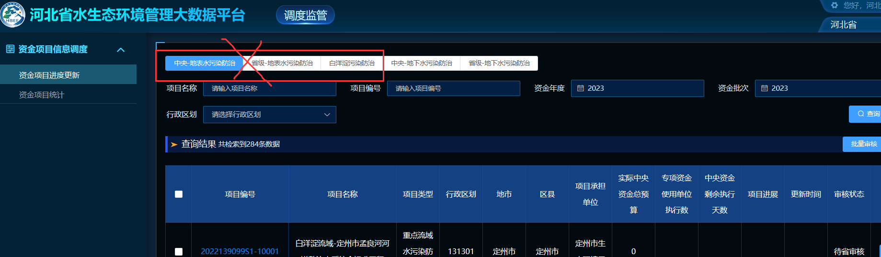

* 1. 省级土壤处账号，账号名称显示：省土壤处



* 1. 省级土壤处账号，账号名称显示：省土壤处



* 1. 请去掉区划代码

项目编号、调整，调整为两行显示的宽度

最终实现，不拖动横向滚动条，也可显示所有内容

* 1. 点击全选，应选中，当前查询条件下，所有页码项目

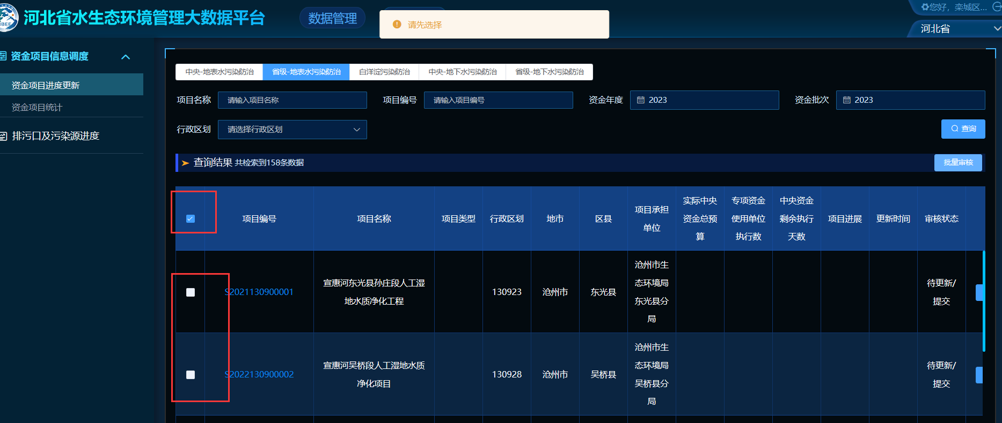

* 1. 现在无论哪个账号登录，都显示全省项目，没有分权限，请分权限

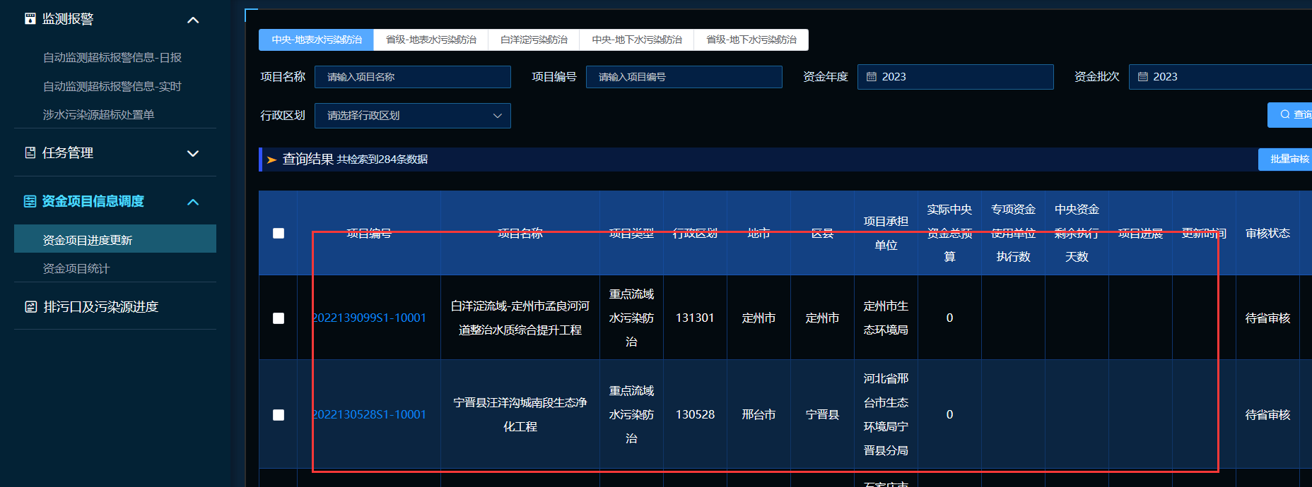

* 1. 省级水处账号，除非省本级项目，不能对资金进度及以下模块的内容

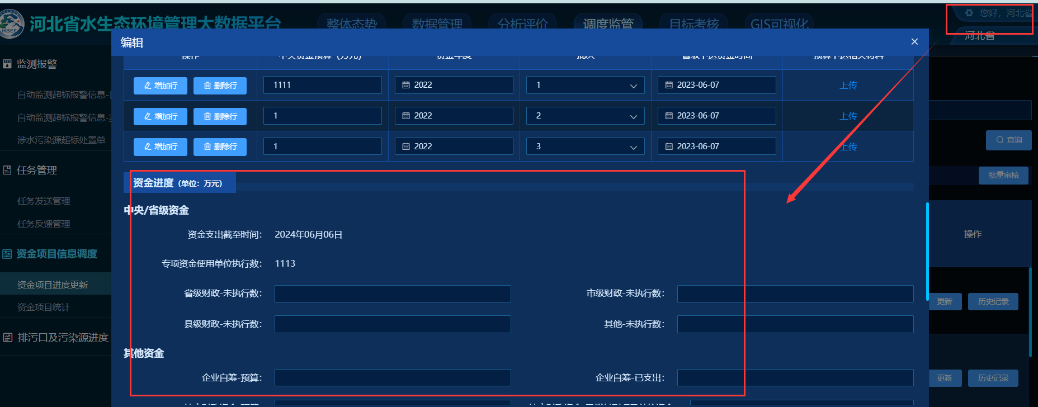

* 1. 编辑页，没有保存按钮
  2. 页面可以调整高些。

标题、保存按钮，固定位置，中间内容可滑动显示

